TD WORD : Formes et organigrammes
Exercice 1.2 · Niveau : débutant
Journée de l'informatique
Le centre organise une journée de découverte des logiciels de bureautique. Les visiteurs pourront s'initier gratuitement au traitement de texte, au tableur et à la présentation assistée par ordinateur. Pour attirer le public, l'affiche doit être colorée, lisible de loin et composée uniquement de formes.
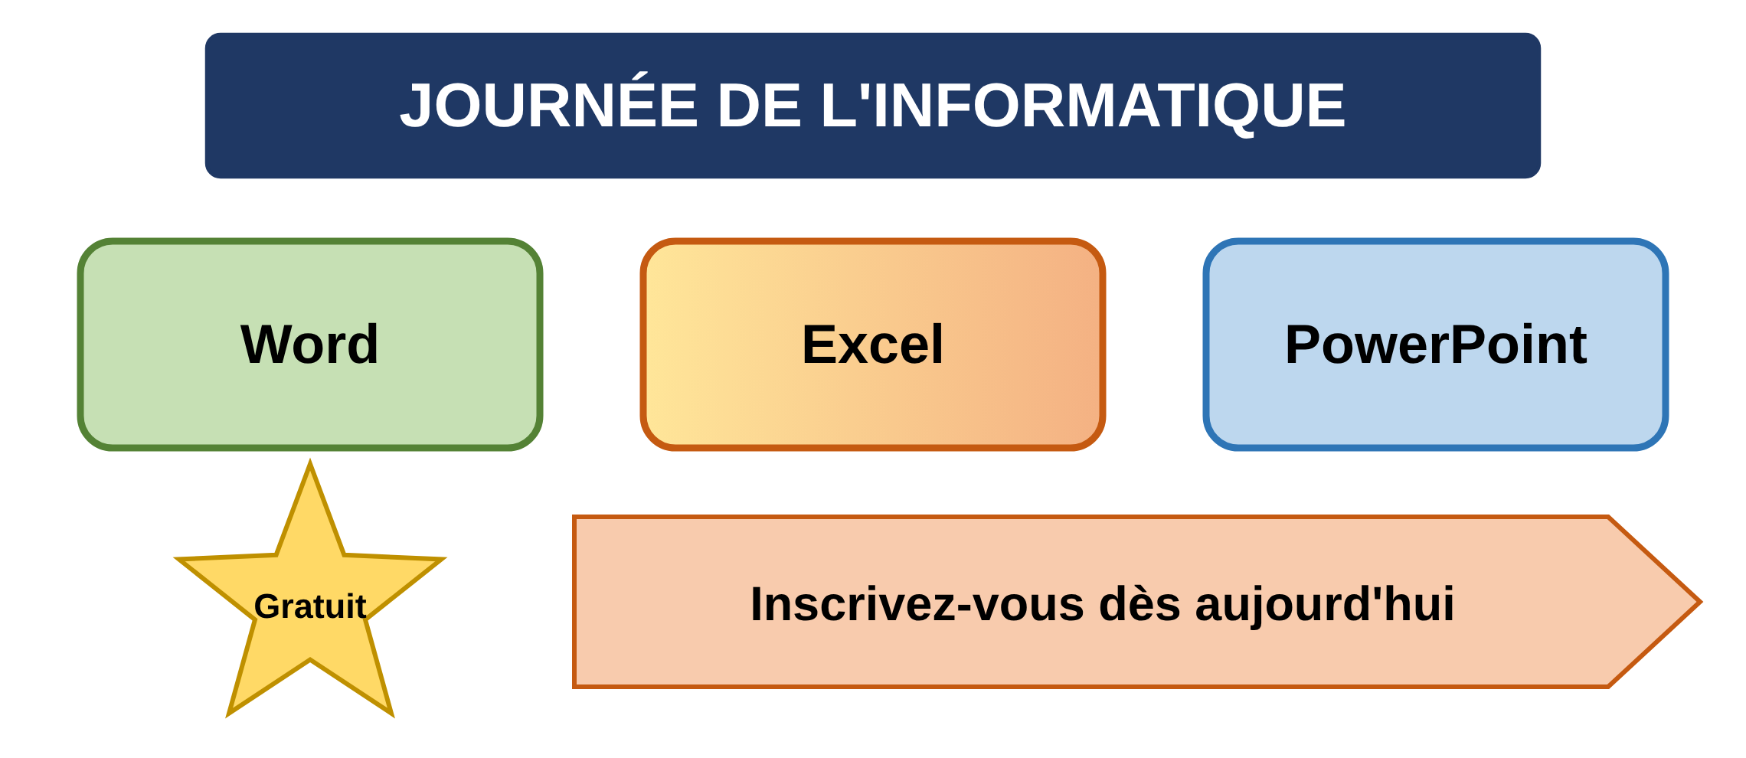

Travail à faire :
- Saisissez le texte avec son titre, en police Calibri, taille 12.
- Reproduisez le bandeau : remplissage bleu foncé, texte blanc, gras, taille 20.
- Dessinez les trois rectangles à coins arrondis de 2 cm sur 4,5 cm.
- Appliquez un remplissage vert au premier, un dégradé du jaune vers l'orange au deuxième et un remplissage bleu clair au troisième.
- Donnez à chaque rectangle un contour assorti de 3 pt.
- Ajoutez l'étoile jaune et la flèche orange, avec leur texte.
- Appliquez une ombre extérieure à l'étoile.
- Insérez un en-tête de page avec Exercice à gauche et Word à droite.
- Enregistrez le document sous votre nom.

